Міністерство освіти і науки України

Івано-Франківський національний технічний університет нафти і газу

Кафедра програмного забезпечення

автоматизованих систем

Лабораторна робота №4

**Створення тестів за допомогою скриптів**

Виконав ст. гр. ПІ-09-1

Якубів Т.Р.

Перевірив: Випасняк Л.І.

Івано-Франківськ

2012

Мета: навчитись писати скрипти в середовищі TestComplete.

Завдання: написати тести на основі розроблених Winkiв за допомогою скриптів в середовищі TestComplete.

**Виконання:**

Створюємо NameMapping необхыдних обэктів на сайті pz.nung.edu.ua.

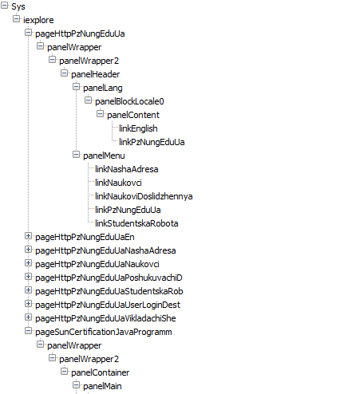

Створюємо скрипти.

**1.**

Перевірити чи є кнопка Кафедра в англомовному інтерфейсі.

За допомогою мапованих об’єктів пишемо скрипт.

**function** Main()

{

**Aliases**["Sys"]["iexplore"]["ToUrl"]("http://pz.nung.edu.ua/");

**Aliases**["Sys"]["iexplore"]["pageHttpPzNungEduUa"]["panelWrapper"]["panelWrapper2"]["panelHeader"]["panelMenu"]["linkNashaAdresa"].Click();

**Aliases**["Sys"]["iexplore"]["pageHttpPzNungEduUaNashaAdresa"]["panelWrapper"]["panelWrapper2"]["panelHeader"]["panelLang"]["panelBlockLocale0"]["panelContent"]["linkEnglish"].Click();

**Aliases**["Sys"]["iexplore"]["pageHttpPzNungEduUaEn"]["panelWrapper"]["panelWrapper2"]["panelHeader"]["panelMenu"]["linkMain"].Click();

**Log**.Message("Link to our address doesnt exist in English");

**Aliases**["Sys"]["iexplore"]["pageHttpPzNungEduUaEn"]["panelWrapper"]["panelWrapper2"]["panelHeader"]["panelLang"]["panelBlockLocale0"]["panelContent"]["linkPzNungEduUa"].Click();

**if**(**Aliases**["Sys"]["iexplore"]["pageHttpPzNungEduUa"]["panelWrapper"]["panelWrapper2"]["panelHeader"]["panelMenu"]["linkNashaAdresa"]["Exists"])

**Log**.Message("Link to our address exists in Ukrainian");

}

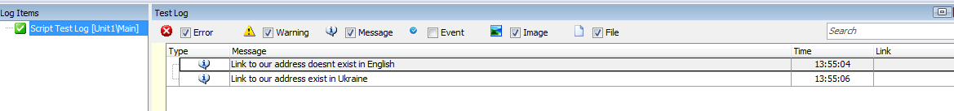

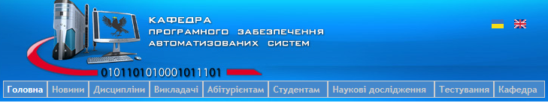



**2.**

Заходимо на сайт pz.nung.edu.ua.

2. Натискаємо Наукові дослідження, далі Наукові керівники.

3. Натискаємо Шекета Василь Іванович.

4. Натискаємо кнопку Демчина Микола Миколайович.

Що ми перевіряємо?

Перевіряємо чи доступна для перегляду сторінка аспіранта Демчини Миколи Миколайовича. Її не існує.

Function Test1

{

**Aliases**["Sys"]["iexplore"]["ToUrl"]("http://pz.nung.edu.ua/");

**Aliases**["Sys"]["iexplore"]["pageHttpPzNungEduUa"]["panelWrapper"]["panelWrapper2"]["panelHeader"]["panelMenu"]["linkNaukoviDoslidzhennya"]["HoverMouse"]();

**Aliases**["Sys"]["iexplore"]["pageHttpPzNungEduUa"]["panelWrapper"]["panelWrapper2"]["panelHeader"]["panelMenu"]["linkNaukovci"].Click();

**Aliases**["Sys"]["iexplore"]["pageHttpPzNungEduUaNaukovci"]["panelWrapper"]["panelWrapper2"]["panelContainer"]["panelMain"]["panelViewViewNaukovciViewIdNauko"]["panelViewContent"]["tableViewsViewGridCol2"]["textnode"]["textnodeRow1RowFirstRowLast"]["cellCol2ColLast"]["panelViewsFieldTitle"]["linkSheketaVasilIvanovichHtml"].Click();

**Aliases**["Sys"]["iexplore"]["pageHttpPzNungEduUaVikladachiShe"]["panelWrapper"]["panelWrapper2"]["panelContainer"]["panelMain"]["panelNodeNodePageView"]["panelContent"]["linkDemchinaMikolaMikolaiovichHt"].Click();

**if**(**Aliases**["Sys"]["iexplore"]["pageHttpPzNungEduUaPoshukuvachiD"]["panelWrapper"]["panelWrapper2"]["panelContainer"]["panelMain"]["textnodeTitle"]["innerText"]=="Сторінку не знайдено")

**Log**["Message"]("Сторінки Демчини не існує");

}

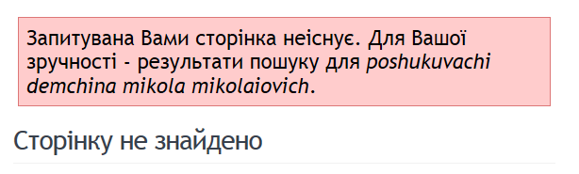

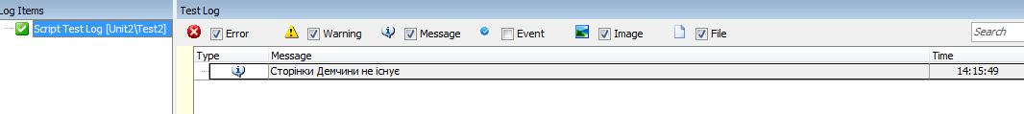

**3.**

Заходимо на сайт pz.nung.edu.ua

2. Натискаємо кнопку Наукові дослідження, далі Студентська робота.

3. Натискаємо кнопку Читати далі, привязану до статті Сертифікат "Sun Certification Java Programmer"

4. Натискаємо кнопку «Ввійти».

5. Вводимо логін і пароль, натискаємо «Вхід».

Перевіряємо чи вхід у профіль успішний.

**function** Test3(){

**Aliases**["Sys"]["iexplore"]["ToUrl"]("http://pz.nung.edu.ua/");

**Aliases**["Sys"]["iexplore"]["pageHttpPzNungEduUa"]["panelWrapper"]["panelWrapper2"]["panelHeader"]["panelMenu"]["linkNaukoviDoslidzhennya"]["HoverMouse"]();

**Aliases**["Sys"]["iexplore"]["pageHttpPzNungEduUa"]["panelWrapper"]["panelWrapper2"]["panelHeader"]["panelMenu"]["linkStudentskaRobota"].Click();

**Aliases**["Sys"]["iexplore"]["pageHttpPzNungEduUaStudentskaRob"]["panelWrapper"]["panelWrapper2"]["panelContainer"]["panelMain"]["panelNode"]["panelMeta"]["panelLinks"]["link1"].Click();

**Aliases**["Sys"]["iexplore"]["pageSunCertificationJavaProgramm"]["panelWrapper"]["panelWrapper2"]["panelContainer"]["panelMain"]["panelNodeNodePageView"]["panelMeta"]["panelLinks"]["linkLoginDestinationNode2f8123co"].Click();

**Aliases**["Sys"]["iexplore"]["pageHttpPzNungEduUaUserLoginDest"]["panelWrapper"]["panelWrapper2"]["panelContainer"]["panelMain"]["formUserLogin"]["panel"]["panelEditNameWrapper"]["textboxEditName"]["Text"]="Tjakub";

**Aliases**["Sys"]["iexplore"]["pageHttpPzNungEduUaUserLoginDest"]["panelWrapper"]["panelWrapper2"]["panelContainer"]["panelMain"]["formUserLogin"]["panel"]["panelEditPassWrapper"]["passwordboxEditPass"]["Text"]="trustno1";

**Aliases**["Sys"]["iexplore"]["pageHttpPzNungEduUaUserLoginDest"]["panelWrapper"]["panelWrapper2"]["panelContainer"]["panelMain"]["formUserLogin"]["panel"]["submitbuttonEditSubmit"].Click();

**if**(**Aliases**["Sys"]["iexplore"]["pageSunCertificationJavaProgramm"]["panelWrapper"]["panelWrapper2"]["panelContainer"]["panelSidebarRight"]["panelBlockUser1"]["Exists"])

**Log**["Message"]("Вхід в профіль успішний")

}

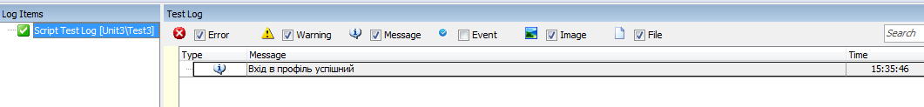

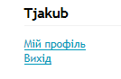

**Висновок.** Я навчився створювати тести за допомогою скриптів в середовищі TestComplete.